Analiza i dizajn softvera

Politehnički fakultet, Univerzitet u Zenici

Tim: Ajla Brdarević, Ilma Zahirović, Orhan Pojskić, Ismail Bektaš, Denis Bičakčić, Amar Kamberović

Tema: Mobilna aplikacija “ZEcology”

**Smjernice i strateški pravci razvoja**

* **Plan**:

ZEcology je mobilna aplikacija čiji je cilj da podstiče građane Zenice o važnosti reciklaže i očuvanju okoliša. Odlučili smo se za ovu ideju jer je tema ekologije, recikliranja i čuvanja okoliša još uvijek dosta aktuelna. Naša okvirna ideja je mobilna aplikacija koja pruža korisnicima da osvajaju bodove (koji bi se mogli unovčiti, biti neki poklon-bonovi i slično) skupljanjem papira, plastike, metala i bio-otpada, te da ga pravilno odlažu. Kako već znamo, donošenje otpada koji je moguće reciklirati, kompanije koje se bave komunalnim otpadom “otkupljuju od nas”. Također, poznato nam je da i sada na poziv korisnika, kompanije koje se bave odlaganjem komunalnog otpada trebaju odazvati. Dakle, naša ideja je da iskoristimo već dostupne usluge, ali želimo da podstaknemo građane da to rade pravilno.

Planirani izlazni (direktni) rezultat:

* Da strategija za podsticanje, edukaciju i podizanje svijesti građana Zenice o važnosti i načinima pravilnog odlaganje otpada, kroz “ZEcology” bude završena u periodu od narednih godinu dana

Željeni ishod:

* Pozitivan odgovor i ponašanje građana koji su u skladu sa ciljem aplikacije “ZEcology”
* Odgovor i potpora po pitanju prioritetnih strateških pitanja u sektoru upravljanja otpadom u BiH i Zenici, kao i o tome koji su najprikladniji načini rješavanja tih pitanja uz suradnju sa svim relevantnim akterima u strateškom procesu aplikacije

Analiza aktera:

Akteri u strateškom procesu aplikacije “ZEcology” predstavljaju:

* Tim “ZEcology” - interni akteri; kao pokretači i realizatori mobilne aplikacije koja podstiće, edukuje i diže svijest građana Zenice o važnosti pravilnog odlaganja otpada
* “ALBA d.o.o.” Zenica - interni akter; kao glavni operator zadužen za upravljanje otpadom
* Ministarstvo za prostorno uređenje, promet, komunikacije i zaštitu okoliša - interni akteri; pravno najbitniji sa stajališta u strateškom procesu; uključuju se u pitanja vezana za zaštitu okoliša
* Građani grada Zenice - kao eksterni akteri; u proces strateškog planiranja se uključuju kao vanjski akteri, korisnici aplikacije, koji aktivno donose odulke koje uključuju krajnji cilj i fukcionalnost aplikacije

Plan za upravljanje rizikom:

Za izradu ovog plana potrebno je utvrditi koje sve različite stvarne i potencijalne prepreke i problemi postoje, te za svaki od njih dogovoriti aktivnosti koje će ih ublažiti.

Potencijalne prepreke za mobilnu aplikaciju “ZEcology”:

* Nezainteresovanost građana za recikliranje i pravilno odlaganje otpada - poticaj kroz bodovni sistem
* Ne shvatanje važnosti problema nepravilnog odlaganja otpada - također, poticaj kroz bodovni sistem i edukativne komponente mobilne aplikacije, dodatna potpora i uključenost “ALBA d.o.o.” Zenica
* Fizičke prepreke u smislu odvoza komunalnog otpada pogodnog za reciklažu od korisnika (građana) - potpora i uključenost “ALBA d.o.o.” Zenica, kao i drugih reciklažnih centara, ustanovljen sistem koji se mora poštovati da bi se ispunili uvjeti odvoza otpada od građana, kao i dodjele bodova

Finalni kontrolni popis za fazu planiranja:

* Koliko će dugo proces trajati?

Prvi korak procesa analize i dizajna aplikacije će trajati do 3 mjeseca, dok je krajnji plan izrade softverskog rješenja planiran u periodu od godine dana

* Koju metodologiju i alate (npr. radionice, konsultacije, istraživanje, itd.) namjeravamo koristiti prilikom izrade plana?

Prilikom izrade plana koristimo: “Zakon o upravljanju otpadom”, te misiju i viziju “ALBA d.o.o.”, povratni odgovor građana, Visual Paradigm.

* **Izjava o misiji:**

“ZEcology” služi da kroz mobilnu aplikaciju obezbjedi očuvanje okoliša, edukuje i podstiče građane Zenice da otpadu odlažu pravilno i da ga recikliraju, u skladu sa “Zakon o upravljanju otpadom”, te evropskim standardima. Sve u cilju očuvanja prirode i ljepšeg sutra.

* Šta je naša aktualna misija, šta govori o tome ko smo, šta je naša svrha, kojim se poslom bavimo, kome služimo, i po čemu smo značajni?

Naša aktuelna misija i svrha je, da kao studenti i mladi ljudi, kroz svoje softversko rješenje, obezbijedimo da naš okoliš bude očuvan, plastika i papir reciklirani, i da možemo uživati u prirodi koju naš grad nudi, bez zagađenja i pretrpavanja otpadom

* Općenito, koje su osnovne društvene potrebe radi kojih smo tu da ih ispunimo, ili koji su osnovni socijalni problemi kojima se trebamo baviti i zašto?

Problem zagađenja otpadom nije problem samo grada Zenice i građana Zenice. Osnovne društvene potrebe radi kojih radimo na dizajnu mobilne aplikacije su prije svega mijenjanje, malim ali sigurnim koracima, mišljenja, pogleda, stavova i mentaliteta građana Zenice o važnosti recikliranja. Time želimo da dosegnemo standard vezna za recikliranje i odlaganje otpada koji je na evropskom nivou. Za uzor uzimamo principe i načela određenih evropskih država, te na koji način su uspjeli da podstaknu građane da otpad pravilno odlažu i recikliraju.

* Kakva je naša uloga u ispunjavanju tih potreba ili bavljenju tim problemima te kako se razlikuje od uloge drugih organizacija?

Naša uloga kao mladih ljudi i studenata je da svojim idejama, znanjima i mogućnostima doprinosimo našoj zajednici, barem rješavanjem ili smanjivanjem problema zagađenja našeg grada otpadom.

* **Analiza situacije:**

Kroz online anketu dobili smo uvid u navike građana Zenice vezane za odlaganje otpada i recikliranje. S tim u vezi, došli smo do zaključka da bi naša aplikacija bila korisna, te da bi mogla zadovoljiti naše prvobitne ciljeve.

Detaljna analiza “Zakon o upravljanju otpadom”, analiza rada, misije i vizije operatera “ALBA d.o.o.” Zenica, te poštovanje i uvrštavanje istih.

Kroz online anketu, imamo uvid i u dostupnost kontejnera za razdvajanje otpada. Ti podaci nam pokazuju da dosta dijelova grada nema stacionirane kontejnere za razdvajanje otpada, što može utjecati i na odluku građana da odlažu ili ne odlažu otpad za recikliranje. S tim u vezi, odgovor na samu aplikaciju je pozitivan, jer bi ujedno bio riješen i taj problem.

* “SWOT” analiza

SWOT analiza predstavlja metodu pomoću koje se ocjenjuje strategija projekta i uključuje četiri ključna faktora: snage (strengths), slabosti (weakness), šanse (opportunities) i prijetnje (threaths). Snage i slabosti predstavljaju unutrašnje karakteristike projekta, dok šanse i prijetnje dolaze iz okruženja. Ona se temelji na prikupljenim i analiziranim podacima za vrijeme istraživanja tržišta. Pomoću SWOT analize identificiramo i uzimamo u obzir ključne karakteristike u trenutku plasiranja softverskog rješenja na tržište. Namijenjena je vrednovanju usklađenosti sposobnosti projekta s uvjetima u okolini projekta.

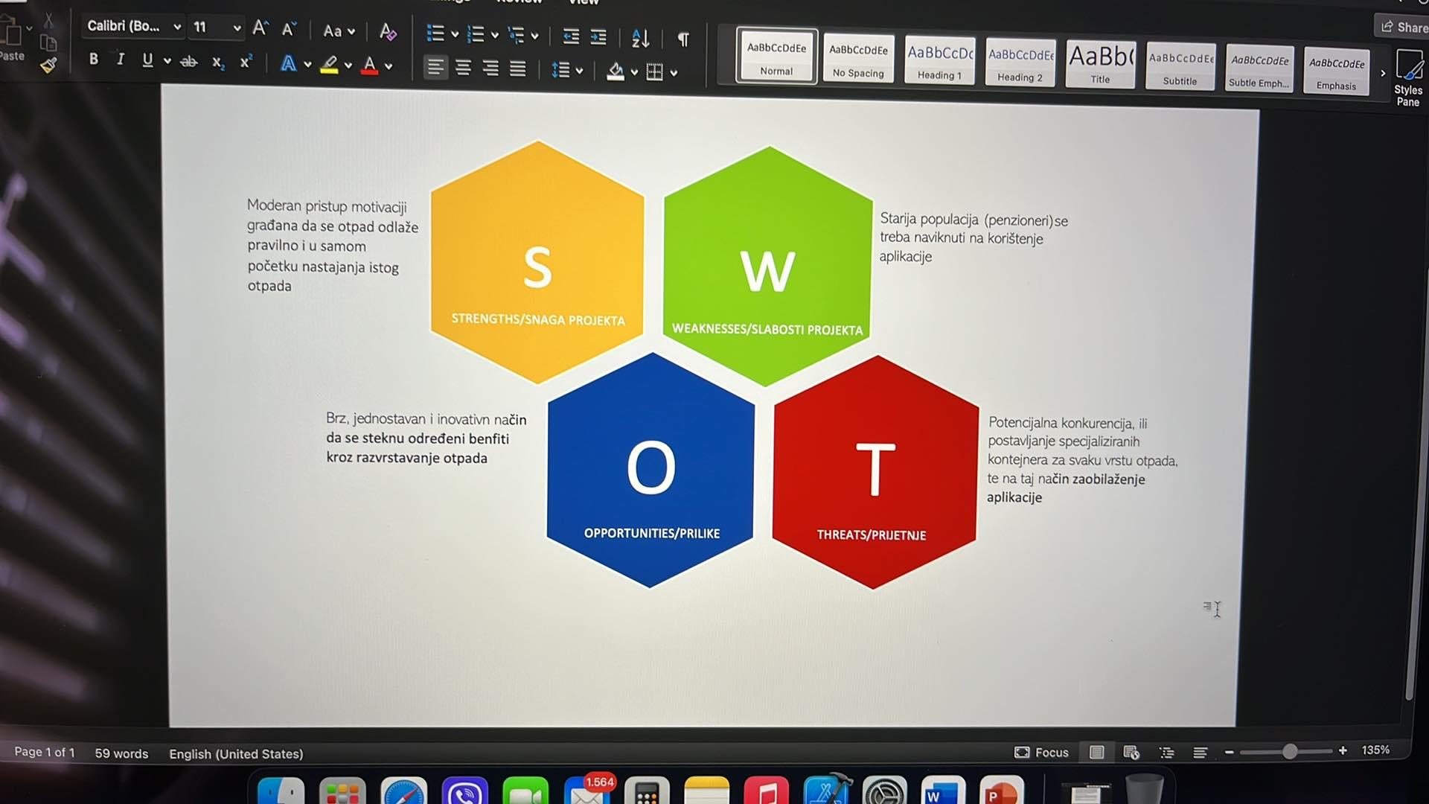

* **Provedba strateškog plana za aplikaciju:**

Aplikacija je sastavljena iz dijelova: Homescreen, Info centar, Checkout, te kontejneri.

Pri samom pokretanju aplikacije dočekat će vas dobrodošlica u ZEcology. Nakon dobrošlice postoji animirani tutorial koji predstavlja kratak opis aplikacije i njene svrhe. Na početnom zaslonu imamo četiri sektora koja možemo prijaviti, a to su: metal, plastika, papir i biorazgradivi otpad. Na početnom zaslonu se nalaze sektori koji predstavljaju glavnu funkcionalnost aplikacije, to jeste prijavljivanje odloženog otpada. Pored glavnog početnog zaslona na kojem je glavni fokus naše aplikacije, odvojeno postoje i informacije o tome, šta se od otpada može reciklirati, te informacije o otpadu koji odlžemo.

Kao mjerne jedinice, odlučili smo se za otpadne vreće čije se količine mjere u litrima. Ulaskom u svaki od sektora korisnik ima uvid u ponuđene mjerne jedinice (3 ili 4 vrste vreća po litraži). Nakon što se skupi određena količina smeća, korisnik bira zapreminu vreće koju je koristio tokom skupljanja otpada. Nakon prijavljivanja vreće, isti zahtjev biva poslan u tzv. Checkout, gdje mu se dodjeljuje vrijednost u kreditima. Minimalna količina za završetak checkout-a je jedna vreća. Što se tiče ostalih dijelova aplikacije, oni su predviđeni za informacije o samom radu aplikacije te zanimljivostima o benefitima razvrstavanja smeća. Završni dio aplikacije jeste checkout, u kojem korisnik ima pregled o prijavljenom otpadu vrijednostima u kreditima. Pored uvida u kredite, korisnik ima mogućnost unosa doba dana kada bi se trebalo doći po to smeće. Nakon završetka checkout-a, zahtjev se šalje u centralu Albe d.o.o., biva procesurian u određenom roku, te nakon toga operateri dolaze po prijavljeni otpad.

Izradu dijagrama u programu “Visual Paradigm” je trenutni fokus tehničkog dijela provedbe strateškog plana. Kroz formirane dijagrame ćemo imati uvid u način rada aplikacije, aktere i sve tehničke detalje rada aplikacije. Prvi oblik dijagrama koji ćemo koristiti jeste *dijagram slučajeva upotrebe (eng. use case)* - interakcije između korisnika i sistema. Zatim, *dijagram klasa (eng. class diagram)* - jasno pokazuju strukturu određenog sistema modeliranjem njegovih klasa, atributa, operacija i odnosa između objekata.

Nakon formiranja prvog dijagrama - Use Case, odlučit ćemo koji još od navedenih dijagrama nam mogu pomoći uzimajući u obzir tehničke specifikacije aplikacije, i koji su najoptilamlniji za razvoj mobilne aplikacije ovakvog tipa.

Te na samom kraju prve faze razvoja mobilne aplikacije - prototip mobilne aplikacije i dizajn aplikacije.